Методичні рекомендації
до практичної реалізації функціональних можливостей системи ЕБ для користувачів наукових підрозділів НАПН України.

І. Інстукція користувачам — за навчальними заняттями.
  - Загальні відомості, мета, завдання та призначення депозиторію ЕБ.
Метою створення депозитарію (сховища) ЕБ є зосередження в одному місці та надання доступу до сучасних електронних науково-освітніх ресурсів призначених поширювати наукові дослідження та праці наукових працівників для популяризації новітніх здобутків з орієнтацією на швидкий доступ і продуктивне їх використання у наукових роботах.
Сховище ЕБ забезпечує розміщення, зберігання ресурсів, доступ до них та їх описів з використанням Інтернет. Сховище надає усім зацікавленим учасникам-користувачам науково-освітнього процесу вільний (у технічному і правовому відношенні) доступ до наукових та навчальних матеріалів, представлених у сховищі.
  - Депозитарій включає такі завдання та організаційні етапи:
- реєстрація та опис депозитів;
- каталогізація інформаційного ресурсу;
- оформлення депозиту на зберігання в сховищі ЕБ;
- збереження метаописів первинних ІР у сховищі;
- облік електронних ресурсів та подача їх у структурованому вигляді для перегляду і розповсюдження користувачам;
- забезпечення дистанційного доступу (в режимах on-та - off-line) до ресурсів інформаційно-освітнього середовища депозитарію усіх учасників освітнього процесу : наукових працівників, викладачів, спеціалістів і адміністраторів освіти, студентів та учнів.
  - . Основні поняття необхідні при користуванні ЕБ та їх визначення
Наведені терміни вживаються у такому значенні: ( Добав до своїх визначень із цих, чого там немає)
- електронні ресурси – друкарське видання, переведене в електронну форму або електронний ресурс, що не має друкарського варіанту;
- інформаційний ресурс ( ІР) – власний ресурс або сукупність документів у інформаційних системах (бібліотеках, архівах, банках даних тощо);
- депозит – це вклад, внесення інформаційного ресурсу разом із його детальним описом у процесі підготовки до завантаження у сховище ЕБ.
- депозитарій електронних ресурсів – інформаційна система, що забезпечує зосередження в одному місці ІР, з можливістю надання доступу до них через технічні засоби, у тому числі в інформаційних мережах (як локальних, так і глобальних);
- інформаційна система – організаційно впорядкована сукупність документів (масивів документів) та інформаційних технологій, (у тому числі з використанням технічних засобів), що реалізують функціональні процеси призначені для зберігання, обробки, пошуку, розповсюдження, передачі та надання інформаційних джерел користувачам;
- метадані - це інформація про інформацію; це набір допустимих структурованих описів, що є характеристиками описуваних об’єктів, даних чи ресурсів для цілей їх ідентифікації, пошуку, оцінювання та управління ними. (Метадані не описують зміст та структуру ІР);
- класифікатор:Універсальна десяткова класифікація (УДК) - система класифікації інформації, широко використовується в усьому світі для систематизації наукових праць, творів літератури і мистецтва, періодичної преси, різноманітних видів документів і організації картотек. Розгалужена структура класифікації дозволить визначити необхідну тематику. Навігація за УДК здійснюється "вгору" і "вниз" (від більш широких понять до більш "вузьких") по дереву індексів УДК.

  - Необхідні вимоги для загальних користувачів сховища ЕБ.
- бажання популяризувати свої праці та пізнавати наукові досягнення колег ;
- ознайомитися з Інструкцією по внесенню депозитів до ЕБ;
- при необхідності, пройти тренінг та користуватися консультаціями по внесенню ресурсів та умінням ефективно працювати із пошуком і використанням ІР сховища ЕБ;

УРОК 1.
ІІ. Початок роботи з Електронною бібліотекою НАПН України.
2.1. Запуск сайту Електронної бібліотеки НАПН України (ЕБ).
Запустіть у веб-браузер Internet Explorer посилання http://lib.iitta.gov.ua/, або просто натисніть Ctrl та одноразово на це посилання.
Ви отримаєте вікно головної сторінки ЕБ (Рис.1) - початку роботи з ЕБ. Якщо сторінка ЕБ відкрилася на англійській мові, натисніть на надпис – Українська. На цій сторінці зосередженні основні функціональні можливості сервісу системи ЕБ зосередженні основні функціональні можливості сервісу системи ЕБ.
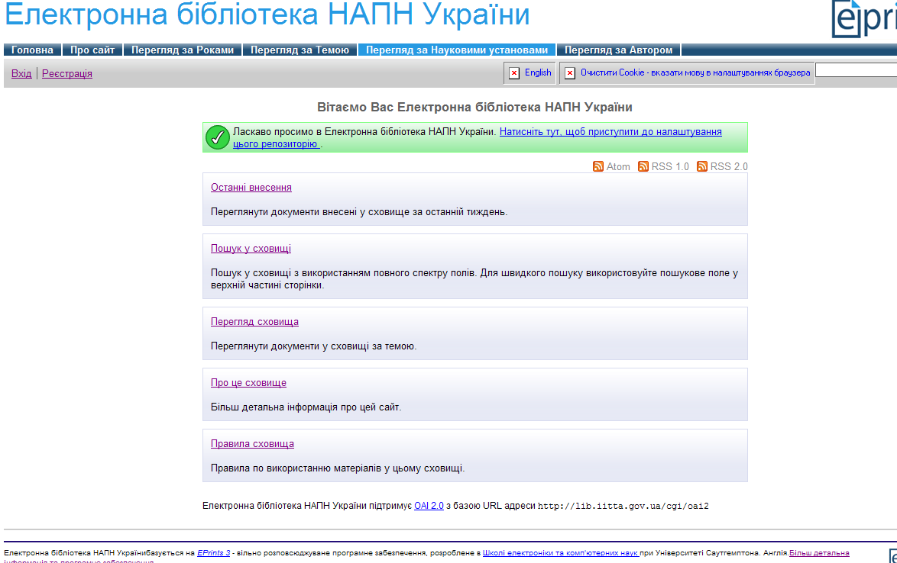
Рис 1.-Головна сторінка сайту ЕБ.
2.2. Реєстрація користувача.
Якщо Ви ще не зареєструвалися для роботи в ЕБ, виберіть зверху на панелі основної сторінки кнопку «Реєстрація» і клацніть на ній.
У вікні, що відкриється, подана інформація до реєстрації користувачів: (Рис. 2).
« Для того щоб мати можливість вносити елементи до сховища, Ви повинні зареєструватися. Реєстрація проводиться самостійно або ж за допомогою послуг адміністрації.
Будь ласка, заповніть інформацію на цій сторінці, щоб зареєструватися у Електронна бібліотека НАПН України. Як зареєстрований користувач, Ви зможете управляти вашими ресурсами до моменту їх передачі на редакційну перевірку. Якщо перевірка буде успішною,szv то ваш елемент буде завантажений у сховище, а якщо ні, то його повернуть Вам разом з редакційними коментарями.
Процес реєстрації використовує адресу електронної пошти, за якою Вам буде надіслано інформація з активізації вашого облікового запису. Ви повинні ознайомитись із змістом email-повідомлення і активізувати свій пароль. Після активізації Ви можете використовувати зареєстровані можливості сховища ЕБ.
Якщо Ви вже були зареєстровані, але забули своє ім'я користувача або пароль, є можливість натисніть тут, щоб установити новий пароль.
Ім'я сужичка
Звання/Посада | Ім"я / Ініціали | Прізвище
Ваша адреса електронної пошти
Це повинена бути дійсна адреса електронної пошти.
Введіть ім'я користувача сужичка
Ім'я користувача повинно починатися з літери та містити тільки літери від A до Z.
Введіть пароль
Це комбінація великих і малих літер та цифр. сужичка

. Рис. 2 – Вікно реєстрації користувача.
Вкажіть відповідну інформацію у віконечках під іменами цих полів:
- Ім»я – заповніть українською мовою ваші персональні дані - Звання /Посада, Ім"я / Ініціали , Прізвище - ( у віконечках нижче назв цих полів).
- Поля: Ваша адреса електронної пошти; Введіть ім'я користувача та Введіть пароль – це обов»язкові поля, (їх краще заповнити англійською мовою) – як зазначено під назвами цих полів, ім'я користувача (логін) та пароль – практично вказати як короткі визначення для входу в ЕБ, які слід запам»ятати. Ввівши усі ці дані - натисніть внизу кнопку «Реєстрація». Система видасть повідомлення про реєстрацію. Якщо Ви вказали щось не коректно, система буде повертати Вас знову до заповнення необхідних полів.
Увага! Реєстрація виконується один раз, якщо Ви пам’ятаєте пароль та ім’я користувача. У противному разі, їх можна перевстановити знову через режим «Реєстрація».
Якщо Ви заповнили усі необхідні поля правильно, то отримаєте повідомлення:
« Ви зареєстровані з ім'ям користувача (ВАШЕ ім»я). Ця реєстрація не буде активізована доки Ви не підтвердите URL, що буде надіслано по email вашої електронної адреси «
Для закінчення реєстрації Вам необхідно відкрити електронну поштову скриньку, email який Ви вказали при реестрації. Відкривши вашу електронну скриньку, побачите повідомлення від ЕБ. Воно повідомляє про наступні кроки дії по активізації паролю.
From:
"Електронна бібліотека НАПН України" <libadmin@iitta.gov.ua>
Add sender to Contacts
To:
"н.с. Зоя Вячеславівна Савченко" <kismur5@yahoo.com>
Активація Паролю.
Шановний користувач!
Дякуємо Вам за інтерес до сховища Електронна бібліотека НАПН України.
Тепер Вам потрібно активувати свій пароль.Це здійснюється не більше як тиждень/- 1 week.
Ваше ім'я користувача: Sav.
Після того як Ви успішно підтвердите свій пароль, Ви можете вносити елементи ресурсу до сховища.
А також Ви зможете підписатися на послугу оповіщення через електронну пошту, які будуть автоматично інформувати Вас про нові надходження у сховище : щодня, щотижня або щомісяця.
Ваші ім'я користувача та пароль дійсні при відвідуванні будь-якої з вищевказаних сторінок.
Це повідомлення створено автоматично програмним забезпеченням. Якщо у Вас виникли питання, то будь ласка, не соромтеся, пишіть реальній особі за адресою:
libadmin@iitta.gov.ua

Електронна бібліотека НАПН України
http://lib.iitta.gov.ua/
Зв'язок з нами libadmin@iitta.gov.ua
Натисніть на «Активізувати свій пароль» та перейдіть до наступних кроків у роботі.
Після цього Ви зможете повноцінно працювати з системою електронної бібліотеки.
Зареєструватися може будь-який користувач. При реєстрації, крім іншого, треба вказати загальні відомості. Якщо ресурс, яким бажає користуватися користувач, має обмежений доступ, то треба додатково вказати логін та пароль. У випадку використання сервісів, які передбачають зворотній зв’язок з користувачем, наприклад, розсилка повідомлень, то треба додатково вказати адресу електронної пошти. Після цього користувач може входити в ЕБ з будь-якого комп’ютера, підключеного до мережі Інтернет. При цьому будуть представлені всі налагодження користувача (персональний підбір журналів та статей, збережені пошукові запити, персональна статистика).

2.3. Вхід до ЕБ.
Розпочинати працювати на сайті ЕБ слід із режиму Вхід. Для цього необхідно увійти на сайт ЕБ (Див. Розділ І) та натиснути на «Вхід». Відкриється діалогове вікно ( рис.3), де Ви повинні вказати ваші – імя користувача (логін) та пароль, (які Ви вказали при реєстрації).
Після входу на головну сторінку сайту ЕБ, система вказує, під якими даними Ви увійшли на сайт ЕБ, ( ваші персональні дані вказанні при реєстрації).
Далі Ви можете перейти до будь якого із режимів сервісу, що вказані на сайті під назвою ЕБ (Див.Рис.1).
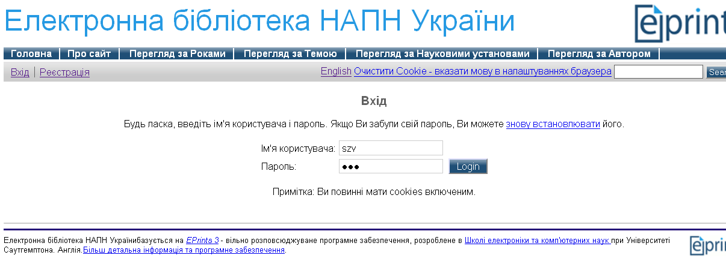
Рис.3 – Режим входу в ЕБ.
УРОК 2.
ІІІ. Управління депозитами.
Підготовка ресурсів до внесення в сховище ЕБ.
До початку внесення електронних документів до сховища ЕБ їх необхідно підготувати у відповідному форматі. Основним форматом даних для електронної бібліотеки є формат PDF. Для того, щоб перетворити файли із формату Microsoft Word, необхідно використати спеціальне програмне забезпечення (ПЗ), ми рекомендуємо використовувати ПЗ PDFCreator, яке є вільно розповсюджуваним та призначене для створення PDF документів із будь-яких додатків Windows, в тому числі й Microsoft Word.
Для встановлення цього ПЗ необхідно завантажити даний програмний продукт із посилання, через веб-браузер Internet Explorer, або ж просто натиснути на посилання одноразово з Ctrl - http://sourceforge.net/projects/pdfcreator/
3.1. Встановлення ПЗ по перетворенню файлів у формат РДФ.
Встановлення ПЗ виконайте за такими кроками:
- Запустити веб-браузер Internet Explorer та в ньому запустити посилання: .http://sourceforge.net/projects/pdfcreator/
- У вікні, що з»явилося, для подальшої загрузки натиснути кнопку Download
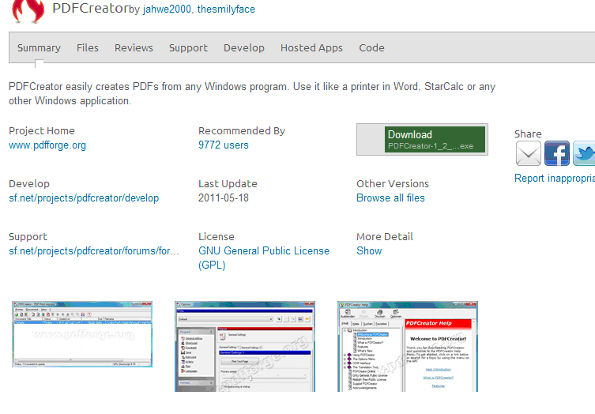
Натиснути
3. У наступному вікні буде рядок інформації «Problems with the download? Check your browser's security bar, or try a direct link, or try another mirror,
на якому натиснути виділений синім кольором вираз direct link – для продовження загрузки.
  - У віконечку, де система пропонує “Запустить или сохранить файл?”– натисніть кнопку “Запустить”, а потім у настувному - “Виполнить”:
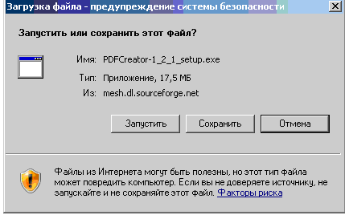
Натиснути
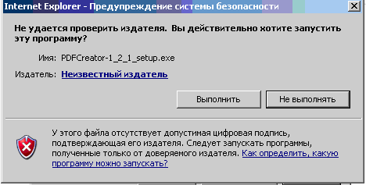
5. При запиті системи про вибір мови інсталяції — виберіть російську, та у наступних вікнах - Установка PDF Creator - слідувати системній інструкції опису та натискати Далее.
- У вікні, де є вираз «Я принимаю условия соглашения», клацнути у круглому віконечку проти виразу та натиснути Далее. А потім у вікні напроти виразу «Стантартная установка» клацнути мишкою та натиснути Далее.
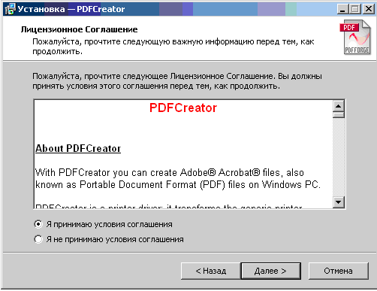
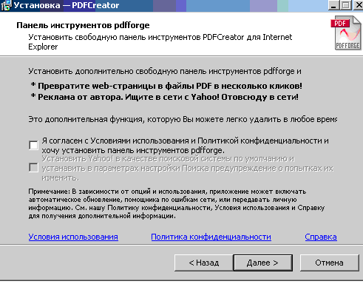
Система запропонує вибрати ім”я принтера – PDFCreator - підтвердіть це, натиснувши Далее.
- Повідомлення наступного вікна, про те, що програма буде встановлена в папку C:\Program Files\PDFCreator – підтвердіть натисканням кнопки Далее.
- У вікні нижче пропонують додаткові функції та показ реклам – можна знехтувати ними – викинувши помітки у віконцях, та натиснути Далее.
- Далі система пропонує стандартний вибір компонентів (можна нічого не змінювати)та натиснути Далее, а також – про створення ярлика у папці Пуск – продовжіть роботу, натиснувши Далее.
- У подальшому вікні можна змінити вибір указаних задач та умов, або ж залишити незмінними та натиснути Далее.
- Тепер усе підготовоено для установки й запису ПЗ на вашому комп”ютері. Натисніть «Установить». Зачекайте доки установиться ПЗ та появиться вікно «Завершение мастера установки PDFCreator» . Натисніть «Завершить».
Після установки программного забезпечення в операційній системі повинен з’явитися віртуальний принтер PDFCreator.
Встановивши дане ПЗ, Ви зможете перетворювати файли із форматів Microsoft Word у формат PDF та передавати їх до сховища ЕБ.

Розглянемо приклад внесення наукової статті до сховища ЕБ.
Спочатку необхідно переформатувати інформаційний ресурс із формату Microsoft Word (ДОС) у формат даних PDF. Відкрийте необхідний ресурс у системі Microsoft Word, а потім у верхньому рядку ліворуч, відкрийте режим Файл та виберіть Печать. У вікні, що появилося, виберіть рядок де вказано принтер PDFCreator та натисніть на ОК.
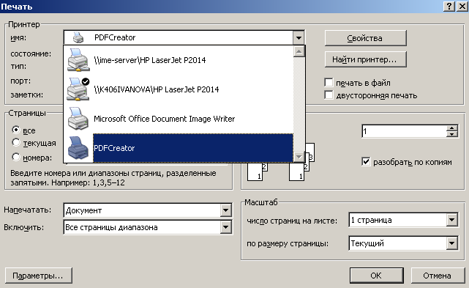
У наступному вікні слід вказати ім»я цього файлу PDF та Папку, куди записати його.
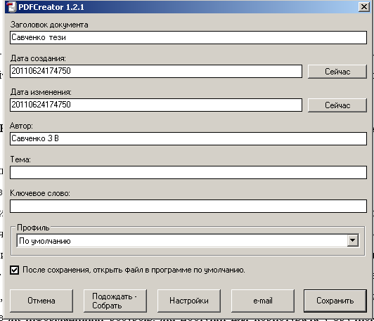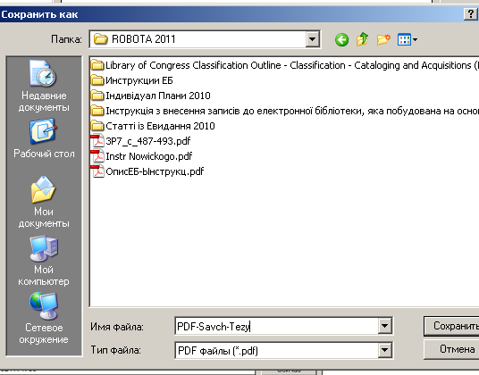
Тепер файл для внесення до ЕБ знаходиться у форматі PDF то ж можна перейти до наступного кроку в роботі - внесення ресурсу для завантаження у сховище ЕБ.
3.2. Внесення ресурсу для завантаження до сховища ЕБ.
У процесі внесення нового ресурсу користувач повинен виконати послідовність дій визначених системними можливостями програмного забезпечення, а саме такі кроки:
- визначити тип ресурсу (книга,тезис, стаття, звіт, методичний матеріал і т.п.);
- завантажити файл, при необхідності створити набори файлів;
- внести детальний опис ресурсу, згідно визначеному набору метаданих. Деякі описові поля є обов'язковими, що означає неможливість продовження дій внесення у випадку їхнього незаповнення;
- на кроці Класифікатор - визначити за назвою ресурсу тематику роботи та вибрати відповідні розділи та підрозділи (УДК) класифікатору (не більше 4);
- визначити, за якою із вказаних Наукових тем виконувалася дана робота ( за відділом та роком виконання теми);
- підтвердити ліцензійну угоду, що визначає усі юридичні аспекти збереження та розповсюдження даного ресурсу у системі;
- подати ресурс на редакторську перевірку.
При виконанні покрокових завдань перехід до наступного кроку здійснюється натисканням на назву кроку, або ж внизу на клавішу Наступна чи Зберегти на потім, якщо робота по опису тимчасово припиняється. На будь-якому кроці процес внесення можна перервати без втрати даних, введених за попередніми кроками.
Усі ці кроки наглядно показані у приведеній Схемі.

1.Визначення типу ресурсу
УПРАВЛІННЯ ДЕПОЗИТАМИ*
(*депозит–це інформаційний ресурс разом з його описом в процесі внесення до ЕБ)
Внесення депозиту виконайте за 6 наступних кроків:
2. Завантаження в область користувача
3. Детальні дані ресурсу
4. Класифікатор
5. Наукові теми
6. Депозит до робочої області редактора
Підготуйте ресурс у форматі PDF.
Стаття
Тези
Монографія
Доповідь на конференції
Книга
Дисертація та ін..
Робоча область користувача
Заповнити вказані поля: Назва, Анотація, Ключові слова – українською та англійск. мовами. Поля позначені * та пов’язанні з випуском ресурсу:де і коли опублікований, № випуску - є обов’язковими до заповнення.

4.Визначення теми ресурсу за розділом та підрозділом класифікатору УДК 5. Вказати Наукову тему за якою виконано ресурс (за від. та роком видання ресурсу)
Підтвердження ліцензійної угоди про умови внесення ресурсу до сховища ЕБ. Депозит поступає на розгляд редактору
Робоча область редактора
Так
Ні
Сховище ЕБ
Наявність зауважень
Вихід
Вказати шлях до папки з ресурсом та натиснути «Завантажити»
Перевірка депозиту. Якщо зауважень немає – депозит передається до сховища ЕБ. Інакше – депозит повертають до області користувача на доопрацювання, вказані редактором за Е-адресою

Вхід до ЕБ

3.3. Детальний опис усіх кроків по опису та внесенню депозитів.
Розпочинати потрібно із режиму «Управління депозитами», кнопка якого розміщена праворуч від повідомлення про ваш вхід на сайт ЕБ (Рис. 4) .
Виберіть і клацніть в центі екрану на кнопку
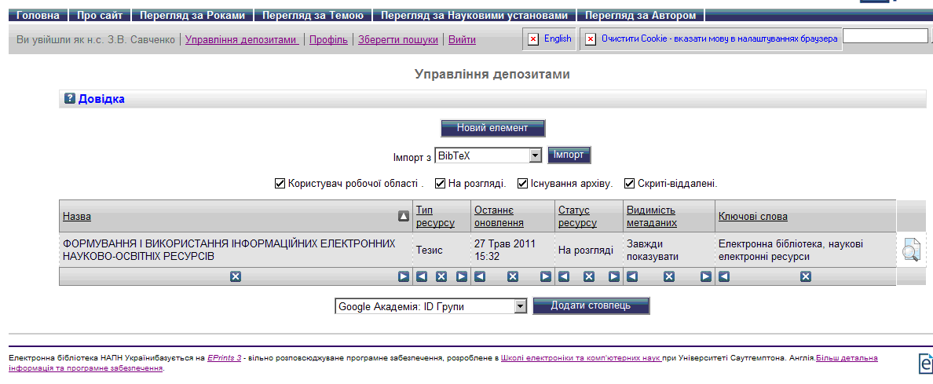
Рис. 4 - Внесення ресурсу для завантаження у сховище ЕБ
У наступному екрані натисніть зверху кнопку Тип, а потім із запропонованого системою списку, виберіть один із типів ресурсу – клацнувши у круглому віконечку (Рис.5). У вікні, що появилося, буде вказано тип вашого ресурсу та його номер (Наприклад, #15).
- Стаття (Стаття в журналі, газеті. Може бути видана в електронному середовищі чи в журналі або на сайті новин);
- Тези (Матеріали конференції чи семінару);
- Монографія (Це може бути технічний звіт, звіт за науковим проектом, матеріали за дослідженнями, наукові дослідження за темою установи);
- Доповідь на конференції, семінарі або симпозіумі (Стаття, наукова доповідь, плакат, промова, лекція презентацыя або документ представлений на конференцію, семінар чи інший захід);
- Книга (Науковий матеріал, розділ книги чи посібник);
- Дисертація ( Тип дисертації чи автореферат);
- Патент (Опубліковані патенти );
- Артефакт (Художник артефакт або продукт його роботи);
- Виставки (Виставка презентаційних матеріалів Інституту або конкретної ділянки з урахуванням результатів подання до архіву);
- Композиції (Типи композицій);
- Виступ ( Виконання власної роботи );
- Зображення (Цифрові фотографії або візуальні зображення);
- Відео ( Цифрове відео );
- Аудіо ( Звукозапис );
- Набір даних ( напр. електронна таблиця або файл XML-даних );
- Експеримент ( Експериментальні дані з проміжним аналізом та узагальненням результатів.);
- Навчальний матеріал (Конспекти лекцій, інструкції, екзаменаційні роботи чи програми курсів.);
- Інше (наукова продукція) (Інші матеріали, що розроблені за науковою тематикою
Рис.5 Перелік типів ресурсів.
Наступним кроком по внесенню ресурсу буде режим «Завантажити».
Відкриється вікно аналогічне Рис.6.
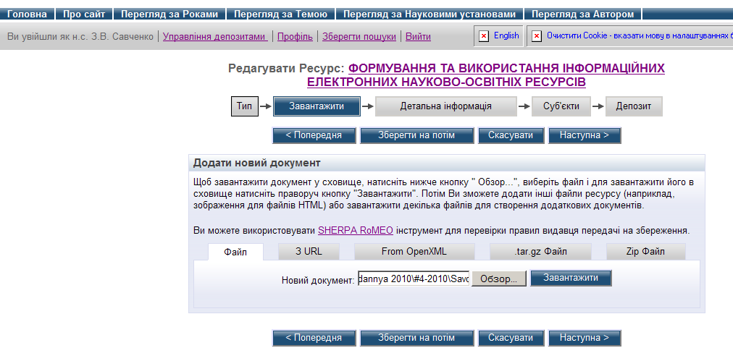
Рис.6. Опис режиму Завантажити.
Як і написано у віконечку під назвою «Додати новий документ», слід натиснути Обзор…, вибрати ресурс у форматі PDF, який Ви підготували та зберегли на диску комп»ютера, та натиснути праворуч кнопку «Завантажити». Прочитайте уважно запропоновані умови доступу до Вашого ресурсу, та відмітьте умови які Вас влаштовують.
Для наступного кроку детального опису цього ресурсу та заповнення усіх необхідних полів, натисніть кнопку «Детальна інформація».
Поля позначенні * - обов’язкові для заповнення.
Знак – надає додаткову інформацію до поля що стоїть ліворуч від нього.
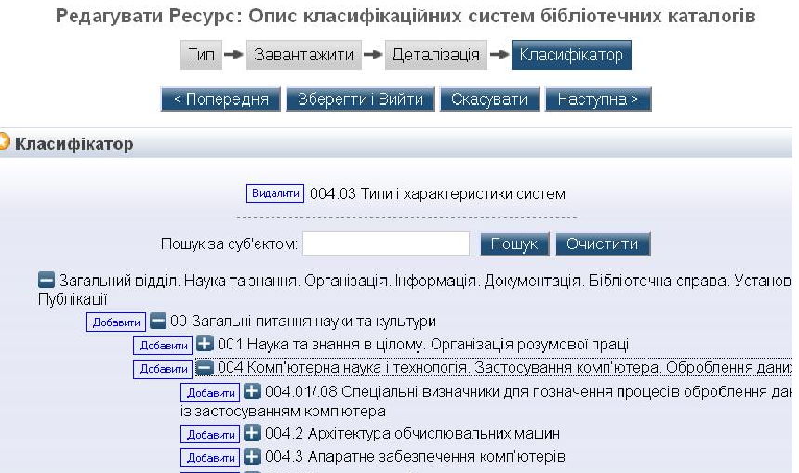
Знак - відкриває вікно для введення інформації.
Детальний опис починається із поля Назва. Назву ресурсу слід вносити літерами нижнього регістру, як і всі інші поля опису. Поля : Назва ресурсу, Анотація та Ключові слова вносяться українською та англійською мовами (при бажанні можна додатково вносити російською або іншою мовою), відповідно вибравши потрібну мову праворуч у полі “Мова” або «Не визначено». Усі інші поля заповнюються згідно назви поля та праворуч підказок позначених знаком ?.
Наступний крок Класифікатор. Відкриваючи знаком + поряд із назвами розділів та підрозділів класифікатору (УДК), потрібно підібрати за назвою роботи відповідні розділи та підрозділи класифікатору, натискуючи Добавити. Таких уложень повинно бути не більше чотирьох.
Наступним кроком по визначенню Наукової теми - слід із поданого списку Наукових тем вибрати тему відповідно до вказаного відділу та року видання ресурсу (за внесеннями до полів при детальному описі ресурсу). Наукова тема може бути вказана тільки одна.
Заповніть усі необхідні поля та натисніть на кнопку наступного кроку, або ж внизу на клавішу Наступна чи Зберегти на потім, якщо робота по опису тимчасово припиняється.
Після того, як усі вимоги до заповнення необхідних полів по опису ресурсу виконано, система видає вікно із можливістю зробити внесення ресурсу, натиснувши на «Депозит». Перед тим як натиснути на кловішу «Депозит цього ресурсу» ( Див. Рис.8), прочитайте уважно умови зберігання ресурсів у сховищі ЕБ.
Підтвердивши згоду на зберігання натисканням на кловішу «Депозит цього ресурсу», ресурс буде переміщено до робочої область редактора. Після перевірки редактором, депозит буде передано до сховища при умові, що опис депозиту було зроблено вірно. Якщо умови заповнення полів були виконані не коректно чи не в повному обсязі, депозит буде повернено до робочої області користувача на доопрацювання. Після виправлення опису депозиту та врахуванні усіх зауважень редактора, отриманих за Е-адресою користувача, слід натиснути на «Депозит» та передати його до робочої область редактора. Депозит буде передано до сховища при умові, що опис депозиту було зроблено вірно.
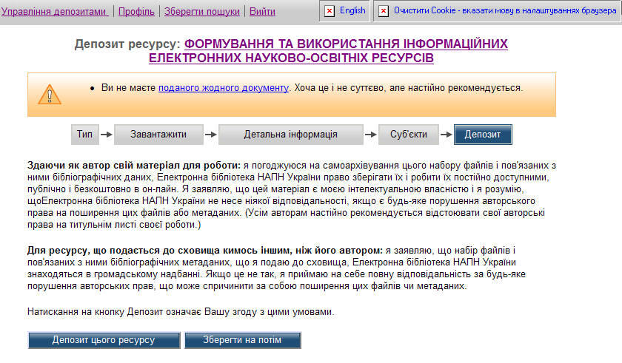
Вікно «Депозит цього ресурсу» Рис.8.
Зразок заповнення полів при депозиті НІР до сховища ЕБ та приклади часто вживаного неправильного їх заповнення
, * - обов”язкові поля для заповнення
№  п | Назва поля | Правильне заповнення | Часто вживані невірні написання | Примітка
1. | Тип ресурсу | Вибрати одне значення із вказаних | Пусте поле - недопустимо | Якщо немає конкретно вказаного значення — виберіть Інше (наукова продукція)
2. | *Завантажити | Завантажити у форматі PDF | Інші формати не бажано | Перевести у формат PDF
3. | Назва  ресурсу | Дослідження проблем визначення понять у ... | ДОСЛІДЖЕННЯ ПРОБЛЕМ ВИЗНАЧЕННЯ ПОНЯТЬ У ..... | Заповнювати укр. та анг. мовами літерами нижнього регістру  Праворуч вибрати відповідно - Мова
4. | * Анотація | Брати із статті,  у тезах вказати коротко суть теми | Пусте поле - недопустимо | Обовязкове заповнення для статті, авторефератів, монографій, книг.....
5. | * Автор | Іванюк І.В.  iivanyuk@yandex.ru | Іванюк Ірина Володимирівна | У співавторах та посиланнях вказуються ініціали автора, тому для однозначності авторів- вказувати І.П.
6. | * Наукові установи | Вибрати із запропонованого списку відділ Ін-ту | Пусте поле - недопустимо | Вказується тільки 1 значення
7. | Рецензувалася:  Статус: | Відмітити потрібне | У процесі публікації  та Прийнятий до публікації — при публікації необхідно відредагувати в ЕБ | Нерецензовані, Неопубліковані ресурси з часом будуть видалені із сховища ЕБ
8. | Назва конференції чи книги | * Місце видання:  * Видавець: | У ненадрукованій роботі — не вказується | Вказати відповідні дані .  Відкрийте праворуч ? - для підказки заповнення
9. | * №випуску року:  * № загал. вип.журн. : | 5  31 | Ставлять рік видання, а не № випуску рес. роком видання | Ці поля актуальні для ІР надр у Фаховому електрон. виданні та Журналсистем
 |  |  |  | Подальші поля заповнюються згідно вказаних полів
10. | * Ключові слова | Вказуються обов”язково |  | Бажано укр. та анг. мовами
11. | Класифі- катор | 004 Комп’ютерна наука і технологія. | Невірно відображено тему ресурсу | Вибрати кілька із запропоно- ваних, для відображення тематики ресурсу
12. | *Наукові теми | Вказати тему за відділом і роком видання ресурсу | Вказують по 2 теми | Вказувати тільки 1 тему за роком видання ресурсу та відділом роботи.

Внесення депозиту до сховища.
Тут реалізовані функції, що відповідають за внесення нового ресурсу у систему, визначення процесу внесення або робочого процесу (workflow process), і нарешті, завантаження ресурсу в сховище ЕБ.
Коли новий користувач реєструється в системі, йому виділяється окрема робоча область, куди він може завантажувати свої ресурси. У процесі внесення нового ресурсу користувач повинен виконати послідовність дії визначених конфігураційним налаштуванням інформаційною системою ЕБ:
- визначити розділ, підрозділ, колекцію, якщо у системі існують ці структурні утворення і до яких користувач має дозвіл вносити свій контент;
- визначити тип ресурсу (книга,тезис, стаття, звіт, методичний матеріал і т.п.);
- завантажити файли, при необхідності створити набори файлів;
- внести опис об’єкту, згідно визначеному (на попередніх кроках або у конфігураційному файлі системи) набору метаданих. Деякі описові поля є обов'язковими, що означає неможливість продовження дій внесення у випадку їхнього не заповнення;
- підтвердити ліцензійну угоду, що визначає усі юридичні аспекти збереження та розповсюдження даного ресурсу у системі;
- подати ресурс на редакторську перевірку.
На будь-якому кроці процес внесення можна перервати без втрати даних, введених на попередніх кроках.
Далі зупинимось на функціях адміністрування щодо внесення контенту.
Функції підтримки кроків внесення.
Адміністрування дій внесення дозволяє адміністратору системи визначати число та типи кроків внесення контенту від початкової подачі до остаточного внесення у EБ.
Наявність окремої робочої області для подачі ресурсу – забезпечення окремого робочого простору, де зберігаються незавершені або ще не схвалені (наприклад, редактором) ресурси внесення. Ця функція спрощує процес подачі ресурсу, дозволяючи користувачам зберігати перерване або незавершене з тих чи інших причин внесення, без остаточного розміщення цих ресурсів у репозиторії. У EPrints стан файлів зберігається у БД.
Як правило у бібліотечних системах представлені наступні групи користувачів, які відрізняються правами доступу:
- мінімальний користувач може переглядати вміст ЕБ, підписуватися на списки розсилання, створювати збережені пошуки;
- депонент має права мінімального користувача, та додатково за ним закріплена робоча область, куди він може завантажувати свої об’єкти (документи), і може подавати їх редактору на розгляд;
- редактор має права депонента, і може приймати, відхиляти або вилучати об’єкти, подані користувачами для розміщення в ЕБ;
- адміністратор має права редактора, а також може керувати обліковими записами користувачів та виконувати будь-які дії на сайті.
Користувач може бути асоційований з декількома групами одночасно. Для більш ефективного керування, наданням привілегій, адміністратори можуть використовувати групи також і в якості ролей. Щоб користувач міг виконати дію з об'єктом системи, він повинен мати дозвіл, що задається явно. Відсутність явно заданного дозволу за замовчуванням приводить до політики заборони.
Керування версіями депозиту (історія). Керування версіями (version control) – функція для полегшення роботи з інформацією, що часто змінюється. Система керування версіями дозволяє зберігати декілька версій одного і того самого документу, і при необхідності, повертатися до більш ранніх версій, визначати, хто й коли зробив ту чи іншу зміну та інше. Функція керування версіями набуває все більшого значення, оскільки репозиторії (архіви) електронних ресурсів старішають, і контент поступово переходить до нових форматів та технологій. Версії можуть використовуватися для підтримки не тільки міграції, але також і для виправлення й технічної модифікації істотно еквівалентного семантичного контенту. У деяких системах, версії також використовуються для семантично різного контенту, наприклад версій статей до публікації та після.

